Сертификат соответствия по пожарной безопасности

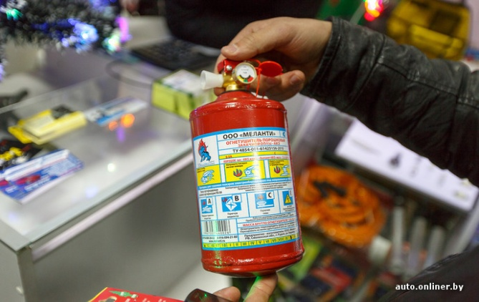
Во всем мире и в России производится, хранится, перемещается и используется огромное количество различных товаров. Это могут быть изделия, вещества, материалы и т.п., предназначенные для множества разных целей и используемые как в быту, так и в производстве. Вся эта продукция обладает некоторыми характеристиками, которыми определяются ее свойства, ее воздействие на окружающую среду, в том числе и на потребителей. Воздействие ее может быть как полезным, так и вредным, в зависимости от специфики самой продукции и условий ее применения. Человек, его имущество и окружающая среда должны быть максимально защищены от любых вредных воздействий, поэтому Правительство России обязалось способствовать обеспечению безопасности продукции, которая выпускается в обращение на территории нашей страны.
Правительство России совместно с министерствами и ведомствами, имеющими отношение к обеспечению безопасности, разделило продукцию на несколько групп. Те изделия, последствия несоответствия требованиям, безопасности которых представляют наибольшую опасность, были отнесены к группе продукции, для выпуска в обращение которой необходимо провести обязательную сертификацию.
Сертификация представляет собой процедуру, цель которой – подтверждение безопасности продукции. Продукция может считаться безопасной, если она соответствует требованиям, предъявляемым к ней в нормативной и технической документации в части безопасности. Такими документами являются технические регламенты, стандарты, технические условия, своды правил и т.п. Документом, официально подтверждающим соответствие продукции установленным требованиям, является сертификат соответствия.
Сертификаты требуются для осуществления торговли, их нужно предъявлять представителям контролирующих органов, для предъявления в таможенные органы при ввозе продукции, также потребитель может попросить продемонстрировать ему необходимые сертификаты.
Не стесняйтесь требовать документацию на строительные и другие материалы. Отсутствие её может говорить о низком качестве продукции.
В сертификате соответствия должны быть отражены основные показатели пожарной опасности продукции, это горючесть, воспламеняемость, дымообразующая способность, токсичность продуктов горения.
Сертификат соответствия – документ, удостоверяющий соответствие объекта требованиям технических регламентов, положениям стандартов или условиям договора.
Обязательному подтверждению соответствия требованиям пожарной безопасности подлежат объекты защиты (продукции) общего назначения (строительные, отделочные материалы и др.) и пожарная техника (огнетушители, пожарная сигнализация и др.). Требования пожарной безопасности к пожарной технике и продукции общего назначения отражены в Техническом регламенте о требованиях пожарной безопасности, утвержденного федеральным законом от 22 июля 2008г. № 123-ФЗ.

ОНДПР г. Черногорск, г. Сорск и
Усть-Абаканского района

